הפקולטה להנדסה - המגמה להנדסה מכנית

ניסויי בדיקת יציבות מימדית של סגסוגות מגנזיום

תקציר לספר הפרוייקטים

פרויקט גמר

הכין: אביב ישי
שם המנחה: ד"ר גלית זילברמן
מקום ביצוע הפרוייקט: חברת אל-אופ

יולי 2008
נושא הפרויקט
סגסוגות מגנזיום הן הקלות מבין כל הסגסוגות המבניות. תכונה זו בשילוב עם שכיחותו הרבה של המגנזיום בעולם, הופכת את השימוש בו ובסגסוגותיו לאטרקטיבי במגוון רחב של תחומים: חלקים בתעשיית הרכב, האלקטרוניקה הנישאת ובעיקר בתחום התעופה, בה חיסכון במשקל מעלה את זמן הטיסה, גורר חיסכון בדלקים ומביא לחיסכון משמעותי בכסף.
ברוב האפליקציות הללו השימוש במגנזיום הוא עבור רכיבי מעטפת וסוגיות של יציבות מימדית אינן חשובות.

יציבות מימדית היא יכולת החומר לשמור על צורתו המקורית, ללא מעוותים, בשינויים סביבתיים כגון לחץ, טמפרטורה וכו'. היא תלויה במסגסגים, באופן הייצור (חישול, עירגול, יציקה וכו') באופן העיבוד ובטיפולים התרמיים.

במערכות אופטיות ואלקטרואופטיות נדרשת יציבות מימדית גבוהה מאוד, בטווח טמפרטורות רחב.
כאשר מערכות אלו מוטסות ישנה חשיבות גדולה למשקלן. כאמור חיסכון במשקל משמעותו זמן טיסה ארוך יותר.

היציבות המימדית של סגסוגות מגנזיום מסחריות נחותה מזו של סגסוגות האלומיניום. עובדה זו מקשה מאוד על החלפת סגסוגות האלומיניום המשמשות כיום במוצרים אופטיים בחלקים הדורשים דיוק רב כגון מארזים לצייני לייזר, ספסלים אופטיים ועוד.

מטרת הפרויקט
מטרת העבודה הינה מציאת סגסוגת בעלת יציבות מימדית טובה, והגדרת התנאים האופטימליים לקבלת סגסוגת בעלת ביצועים אלו.
במהלכה התקבלו לבדיקה שלוש סגסוגות מגנזיום שיוצרו במיוחד ע"י מפעל המגנזיום של מפעלי ים המלח DSM ובנוסף נבחרו ונבדקו מספר סגסוגות מגנזיום הקיימות בשוק, ויוסקו המסקנות לגבי ייצור חלקים עשויים סגסוגת מגנזיום במוצרים בתחום האלקטרואופטיקה.

מפרט הדרישות
סגסוגת המגנזיום תתאים ליישומים אלקטרו-אופטיים ותהיה בעלת יציבות מימדית הדומה לאלומיניום/T651 6061-T6 בטווח טמפ' 70 ÷ 50 – ותכונות מכניות דומות.

מהות העבודה
בניית מערך ניסוי לבדיקת יציבות ממדית וביצוע המדידות הנדרשות לבחינת סגסוגות מגנזיום חדשות בשוק.

הניסויים
הדגמים חולקו לארבע קבוצות גיאומטריה שונות, מוצרים שונים, כאשר צורת החלקים בכל קבוצה זהה. בכל קבוצה דגם אחד עשוי אלומיניום 6061 T6 ממוצר קיים, אליו יושוו שאר הדגמים בקבוצה.
על הדגמים הותקנו שתי מראות, קידמית ואחורית, הם הוכנסו לתנור בו עברו בדיקות לשינוי מקבילות המראות בטמפרטורות שונות. שינויי מקביליות המראות (בשני צירים) נגרמים מעיוותים בחומר בשינויי הטמפרטורה.
מכאן ניתן למצוא אפוא את רמת היציבות המימדית של החומר.

חלופות
את הדרישה לחיסכון במשקל אפשר למלא באמצעות שימוש בשתי גישות. האחת היא אופטימיזציה של החלקים, קרי תכנון חוזר של החלקים במטרה להוריד בנפח חומר הגלם. השיטה השנייה היא להשתמש בחומרים מבניים אחרים כמו סגסוגות קלות יותר (מגנזיום) או שימוש לא במתכות אלא בחומרים מרוכבים ופלסטיקים.
בפרויקט זה נבחרו שלושה חומרים מרוכבים על מטריצת פולימרים: אולתם, פיק ופוליקרבונט. היציבות המימדית של חומרים אלו נבדקו באותה דרך כמו סגסוגות המגנזיום.
כאן מתעוררות בעיות אחרות – קושי בפינוי חם, הנוצר במהלך עבודת המוצר, בחומרים פולימריים ופלסטיים, טיפול נוסף לפתרון בעיות קרינה אלקטרומגנטית. כמו כן, שיקול כלכלי מאחר שייצור כמויות קטנות אינו כדאי עבור מוצרים מפלסטיק עקב עלות גבוהה של התבנית.

בעיות
1. אומנם עיבוד המגנזיום קל ואפשרי בכל השיטות המקובלות, אך קיים חשש ששבביו,
שנשברים ואינם מסתלסלים, יתלקחו.
2. שיתוך וקורוזיה גלוונית – המגנזיום מאוד קורוסיבי וקורוזיה גלוונית מתרחשת בעוצמה.
3. מבחר קטן של סגסוגות ומאילו מבחר קטן עוד יותר של סגסוגות חשילות, להן תכונות
מכניות טובות.
4. דעות קדומות ושליליות לגבי השימוש במגנזיום בלמו את התפתחות הטכנולוגיה וכיום
היא אינה מפותחת דיה.

תוצאות ומסקנות
1. מלבד תלות בצורה, ליציבות המימדית תלות רבה בטיפולים התרמיים שעובר הדגם. דגמים שעברו טיפולים תרמיים איכותיים יותר הראו יציבות מימדית טובה יותר. במעבר לטמפרטורה מחוץ לטווח להן "הורגל" הדגם נצפתה ירידה ברמת היציבות המימדית. יש להעמיק את המחקר והניסויים בתופעה זו.
2. הסגסוגות המסחריות בעלות תכונות מכניות טובות הקיימות בשוק, אינן ברמה מספקת מבחינת יציבות מיימדית למיכשור אלקטרואופטי.
3. שתיים מתוך שלוש הסגסוגות הייחודיות שייצר מפעל המגנזיום של DSM הראו בניסויים יציבות מימדית טובה. נתון זה מעודד את המשך המחקר על הסגסוגות ואת אפשרות החלפת האלומיניום המסורתי בתחום.
4. אולתם, פולימר מרוכב, נמצא יציב מימדית בצורה מספקת ובטווח טמפרטורות מתאים ליישומים בתחום הראיה התרמית.
5. לרוב הדגמים מגמתיות בכיוון העיוות בהעלאת טמפ' או בהורדתה.
6. קיימת הטכנולוגיה המאפשרת החלפת החומרים המבניים במכשירי אלקטרואופטיקה לסגסוגות מגנזיום.

בשלושת הגרפים הבאים ניתן לראות את תזוזתן היחסית של המראות שעל פני הדגמים ביחס למדידה ראשונה, השמאלית ביותר
בסגסוגות מגנזיום המיוצרות במפעלי ים המלח | חלופות – פולימרים מרוכבים
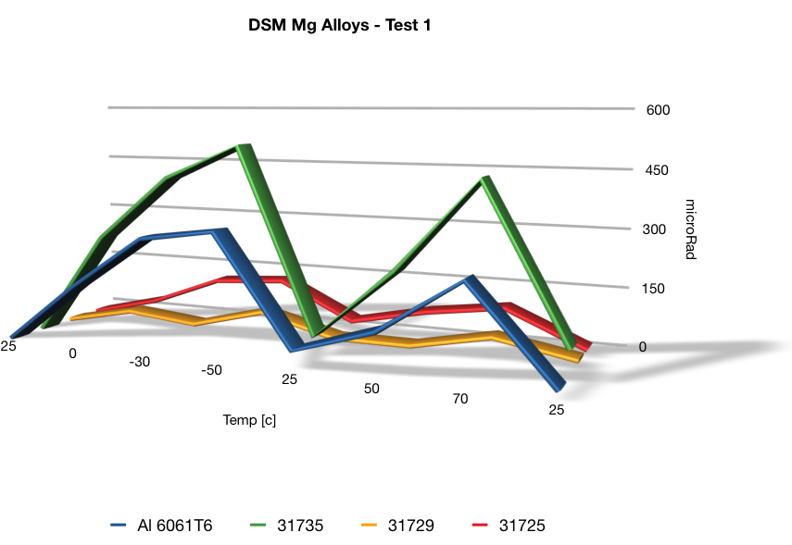  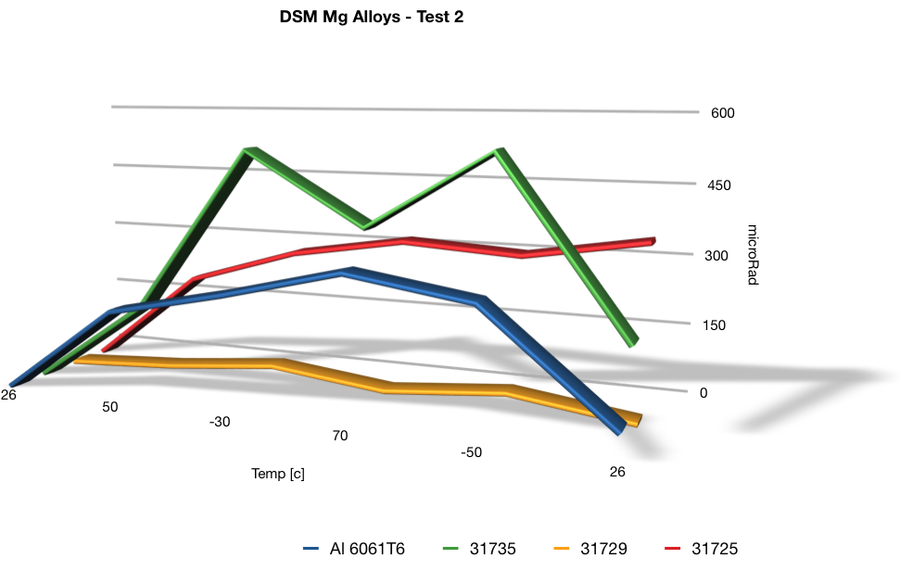 | 